​ТЕХНИЧЕСКАЯ СПЕЦИФИКАЦИЯ
​по закупке товаров/услуг: Изготовление, поставка и монтаж комплекта информационных стендов для оформления кабинета «Жас сақшы»
​1. ОБЩИЕ ТРЕБОВАНИЯ И НАЗНАЧЕНИЕ
​Назначение: Оформление специализированного кабинета «Жас сақшы» в едином военно-патриотическом и официальном стиле.
​Единый стиль: Все стенды должны быть выполнены в единой цветовой гамме (тёмно-синий/синий, золото, белый) с соблюдением пропорций, чёткой сетки и единой синей верхней полосой с золотой окантовкой.
​Качество материалов: Основа — вспененный ПВХ пластик (толщиной не менее 4–5 мм); полноцветная интерьерная печать высокого разрешения (не менее 1440 dpi) с матовой ламинацией (без зеркальных бликов). Окантовка — декоративный золотой профиль / молдинг по периметру.
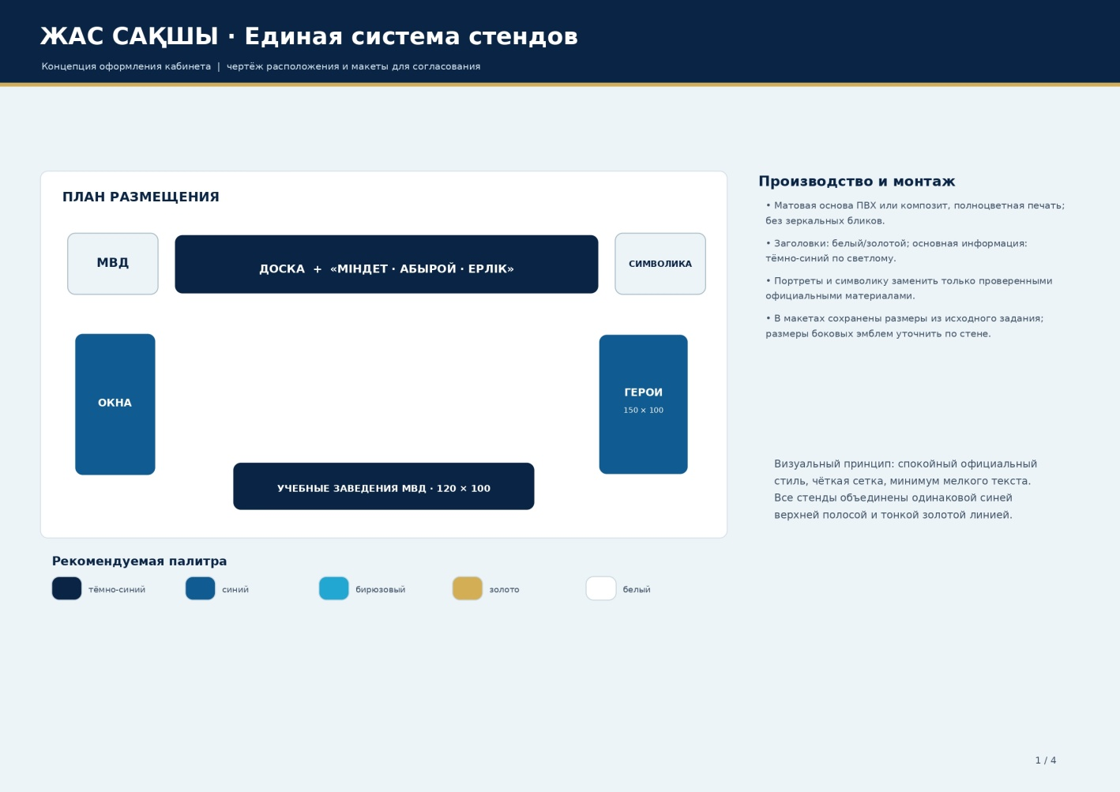
​

2. СОСТАВ И ТЕХНИЧЕСКИЕ ХАРАКТЕРИСТИКИ ПОСТАВЛЯЕМЫХ СТЕНДОВ
​Лот / Позиция 1. Центральный девиз «Міндет. Абырой. Ерлік» (Фронтальная стена)
​Расположение: Размещается над классной доской.
​Габаритный размер: 240 × 40 см (цельная горизонтальная панель).
​Содержание:
​По центру: Текст «МІНДЕТ · АБЫРОЙ · ЕРЛІК».
​По центру в верхней части: Эмблема / щит с пламенем в обрамлении колосьев/лавров.
​Декоративные казахские национальные орнаменты по углам и рамка золотого цвета.
​Цветовая гамма: Тёмно-синий фон, золотые и белые элементы/надписи. 
​Лот / Позиция 2. Комплект боковых стендов «Символика МВД РК» и «Символика регионов» (Фронтальная стена)
​Расположение: По обе стороны от центрального девиза над доской (по свободному месту стены).
​Состав: 2 панели 60х40 с одинаковой высотой и полями.
​Содержание:
​Слева: Официальная символика Министерства внутренних дел Республики Казахстан.
​Справа: Материалы и символика столицы, областей и городов областного значения.
​Требования к графике: Использование исключительно проверенных, высокоточных векторных/оригинальных исходных файлов государственных и ведомственных гербов/эмблем (не допускается перерисовка).

Лот / Позиция 3. Информационный стенд «Қазақстан Республикасының Халық қаһармандары» (Стена напротив окон)
​Расположение: На стене напротив окон.
​Габаритный размер: 150 × 100 см.
​Структура и содержание:
​Заголовок: «ҚАЗАҚСТАН РЕСПУБЛИКАСЫНЫҢ ХАЛЫҚ ҚАҺАРМАНДАРЫ» в рамке с национальным орнаментом и золотыми ветвями.
​Верхний блок – прозрачные карманы-ячейки из орг стекла для размещения 3 портретов формата А4.
​​Нижний блок: Подзаголовок «БЕЙБІТ КҮННІҢ БАТЫРЛАРЫ».
​Нижний ряд - прозрачные карманы-ячейки из орг стекла для размещения 3 портретов формата А4.
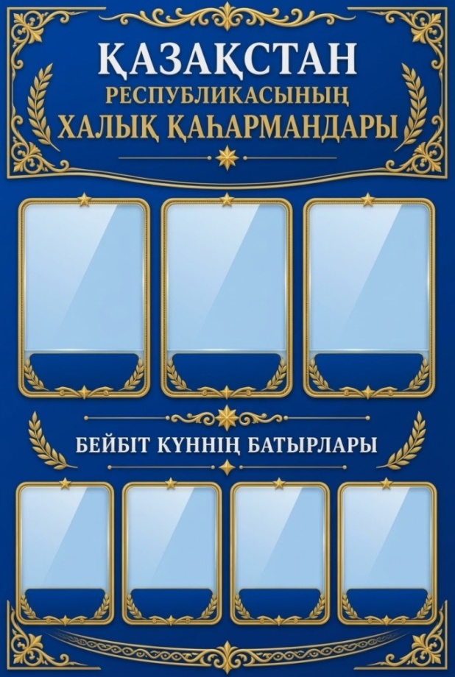
​

Лот / Позиция 4. Информационный стенд «МВД академиялары мен институты» (Задняя стена)
​Расположение: На задней стене, напротив классной доски.
​Габаритный размер: 120 × 100 см.
​Структура и содержание:
​Заголовок: «МВД АКАДЕМИЯЛАРЫ МЕН ИНСТИТУТЫ».
​4 информационных блока (учебные заведения МВД РК):
​Алматинская академия МВД РК («Алматы академиясы»).
​Карагандинская академия МВД РК («Қарағанды академиясы» / «Қарағанды институты»).
​Костанайская академия МВД РК («Қостанай академиясы»).
​Актюбинский юридический институт МВД РК («Ақтөбе институты»).
​Функционал блоков: Каждая карточка учебного заведения содержит изображение здания, логотип и считываемый QR-код (для перехода на сайт с условиями приёма и программами обучения).
​Нижний блок (Цитата):
Текст: «Қазақстан Республикасын қорғау – оның әр азаматының қасиетті парызы мен міндеті».
Ссылка на нормативный акт: ҚР Конституциясының 39-бабы (Статья 39 Конституции РК). 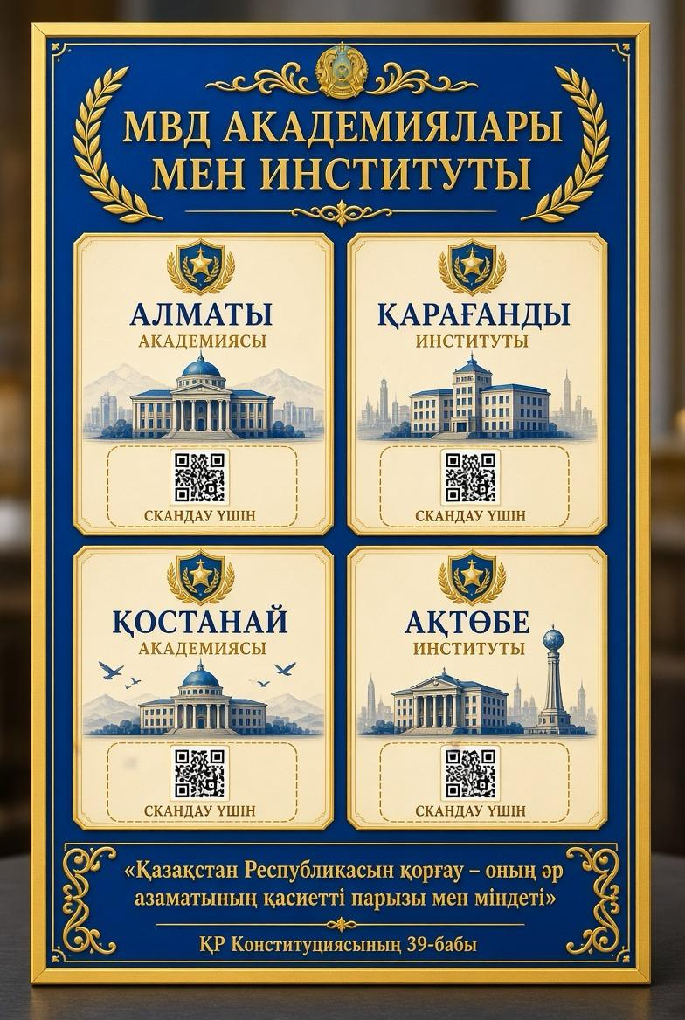
​3. ТРЕБОВАНИЯ К ПОСТАВКЕ, МОНТАЖУ И ГАРАНТИИ
​Согласование макетов: Поставщик обязан перед запуском в производство предоставить Заказчику на утверждение итоговые векторные макеты всех стендов во всём разрешении с точным соответствием текстовой части и официальной символики.
​Монтаж: Поставщик осуществляет доставку и скрытый/сквозной монтаж стендов на стены помещения Заказчика с использованием надежных креплений и дистанционных держателей.
​Гарантия: Поставщик предоставляет гарантию на качество материалов, печати и монтажных работ сроком не менее 12 месяцев.

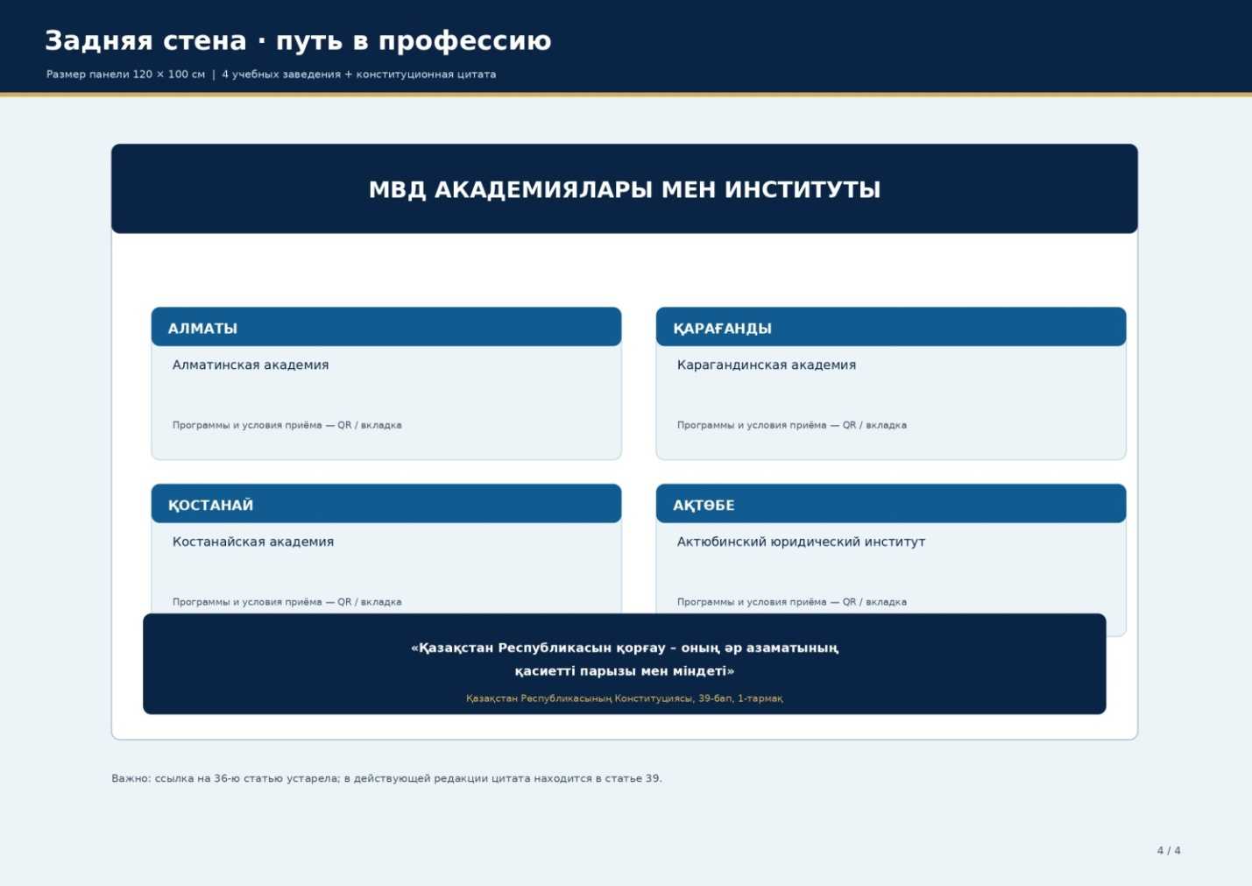
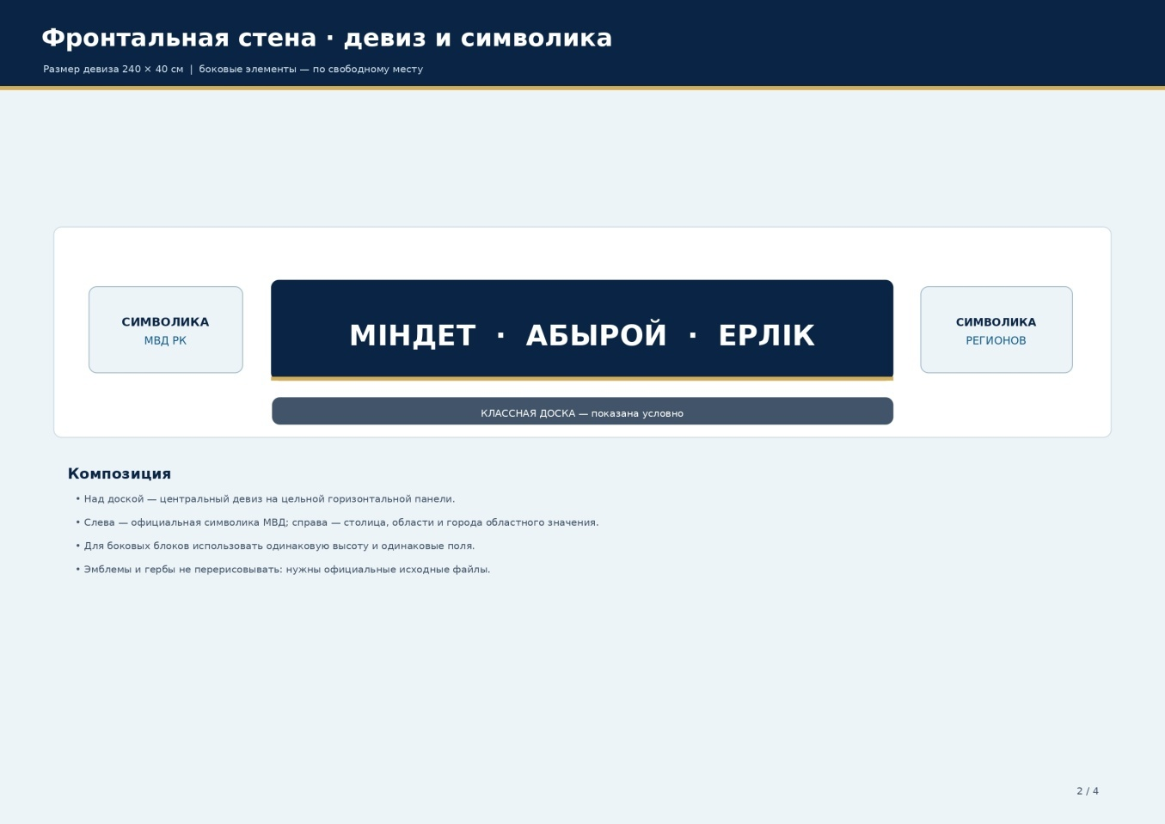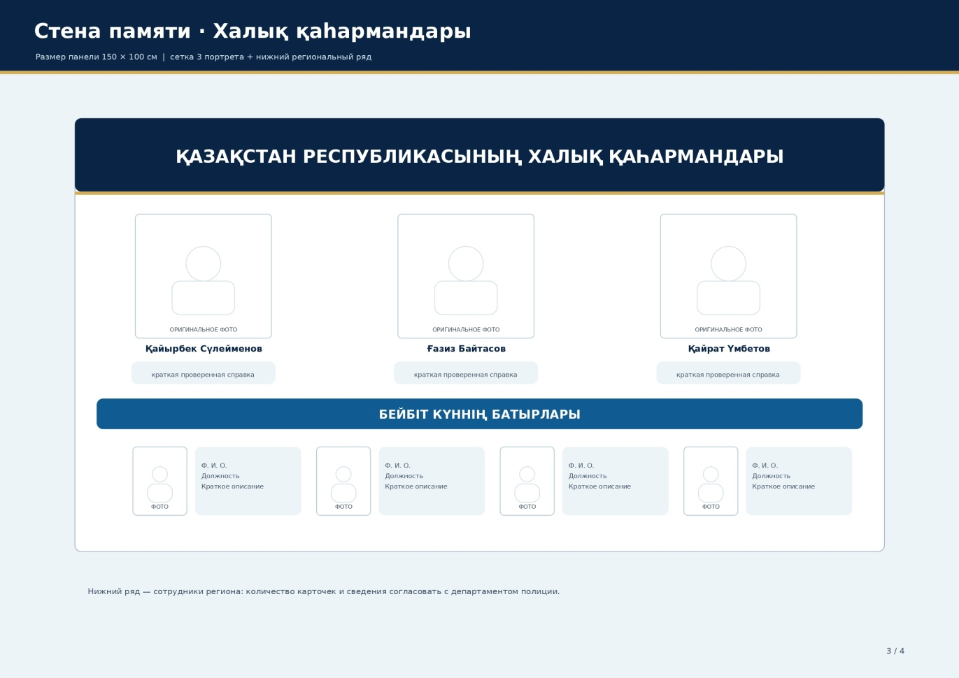

ТЕХНИКАЛЫҚ СИПАТТАМА
тауарларды/қызметтерді сатып алу бойынша: "Жас сақшы" кабинетін ресімдеу үшін ақпараттық стендтер жиынтығын дайындау, жеткізу және монтаждау
1. ЖАЛПЫ ТАЛАПТАР МЕН МАҚСАТТАР
Мақсаты: "Жас сақшы" мамандандырылған кабинетін бірыңғай әскери-патриоттық және ресми стильде безендіру.
Бірыңғай стиль: барлық стендтер пропорцияларға, айқын торға және алтын жиектері бар бірыңғай көк жоғарғы жолаққа сәйкес бірыңғай түс схемасында (қою көк/көк, алтын, ақ) жасалуы керек.
Материалдардың сапасы: негізі-көбіктендірілген ПВХ пластик (қалыңдығы кемінде 4-5 мм); күңгірт ламинациясы бар (Айна жарқылынсыз) жоғары ажыратымдылықтағы толық түсті интерьер басып шығару (кемінде 1440 dpi). Жиек-периметрі бойынша сәндік алтын профиль / қалыптау.

2. ЖЕТКІЗІЛЕТІН СТЕНДТЕРДІҢ ҚҰРАМЫ МЕН ТЕХНИКАЛЫҚ СИПАТТАМАЛАРЫ
Лот / Позиция 1. Орталық ұраны "сенім. Абырой. Ер" (алдыңғы қабырға)
Орналасқан жері: тақта үстінде орналасқан.
Жалпы өлшемі: 240 × 40 см (бір бөліктен тұратын көлденең панель).
Мазмұны:
Орталығы: "сенім · АБЫРОЙ · ер"мәтіні.
Жоғарғы бөліктің ортасында: құлақ / лаврмен қоршалған жалын эмблемасы/қалқаны.
Бұрыштардағы сәндік қазақтың ұлттық ою-өрнектері және алтын түсті жақтау.
Түс схемасы: қою көк фон, алтын және ақ элементтер / жазулар.
Лот / Позиция 2. "ҚР ІІМ рәміздері" және "өңірлердің рәміздері" (фронтальды қабырға)бүйірлік стендтер жиынтығы
Орналасқан жері: Орталық ұранның екі жағында тақтаның үстінде (қабырғаның бос жерінде).
Құрамы: биіктігі мен шеттері бірдей 60х40 2 панель.
Мазмұны:
Сол жақта: Қазақстан Республикасы Ішкі істер министрлігінің ресми рәміздері.
Оң жақта: Астананың, облыстардың және облыстық маңызы бар қалалардың материалдары мен символикасы.
Кестеге қойылатын талаптар: мемлекеттік және ведомстволық елтаңбалардың/эмблемалардың тек қана тексерілген, жоғары дәлдіктегі векторлық/түпнұсқа бастапқы файлдарын пайдалану (қайта сызуға жол берілмейді).

Лот / Позиция 3. "Қазақстан Республикасының Халық қаһармандары" ақпараттық стенді (терезелерге қарама-қарсы қабырға)
Орналасқан жері: терезелерге қарама-қарсы қабырғада.
Жалпы өлшемі: 150 × 100 см.
Құрылымы мен мазмұны:
Тақырыбы:" Қазақстан РЕСПУБЛИКАСЫНЫҢ ХАЛЫҚ ҚАҺАРМАНДАРЫ " ұлттық ою-өрнекпен және алтын бұтақтармен жиектелген.
Жоғарғы блок-мөлдір қалталар-А4 форматындағы 3 портретті орналастыруға арналған орг шыны ұяшықтары.
Төменгі блок: "БЕЙБІТ КҮННІҢ БАТЫРЛАРЫ"субтитрі.
Төменгі қатар-Мөлдір қалталар-А4 форматындағы 3 портретті орналастыруға арналған орг шыны ұяшықтары.

Лот / Позиция 4. "ІІМ Академиясы және институты" ақпараттық стенді (артқы қабырға)
Сипаттама: артқы қабырғада, тақтаға қарама-қарсы.
Жалпы өлшемі: 120 × 100 см.
Құрылымы мен мазмұны:
Тақырыбы: "академиялар және ІІМ институты".
4 ақпараттық блоктар (ҚР ІІМ оқу орындары):
ҚР ІІМ Алматы академиясы ("Алматы академиясы").
ҚР ІІМ Қарағанды академиясы ("Қарағанды академиясы" / "Қарағанды институты").
ҚР ІІМ Қостанай академиясы ("Қостанай академиясы").
ҚР ІІМ Ақтөбе заң институты ("Ақтөбе институты").
Блоктардың функционалдығы: оқу орнының әрбір карточкасында мұнда сурет, логотип және оқылатын QR-код бар (қабылдау шарттары мен оқу бағдарламалары бар сайтқа өту үшін).
Төменгі блок (дәйексөз):
Мәтін: "Қазақстан Республикасын қорғау-әрбір азаматтың қасиетті борышы және міндеті""
Нормативтік актіге сілтеме: ҚР Конституциясының 39-бабы (ҚР Конституциясының 39-бабы).
​3. ЖЕТКІЗУ, МОНТАЖДАУ ЖӘНЕ КЕПІЛДІК ТАЛАПТАРЫ
Макеттерді келісу: өнім беруші өндіріске шығарар алдында Тапсырыс берушіге мәтіндік бөлік пен ресми символизмге дәл сәйкес келетін барлық рұқсаттағы барлық стендтердің қорытынды векторлық макеттерін бекітуге ұсынуға міндетті.
Монтаждау: жеткізуші сенімді бекітпелер мен қашықтан ұстағыштарды пайдалана отырып, Тапсырыс берушінің үй-жайының қабырғаларына стендтерді жеткізуді және жасырын/өтпелі монтаждауды жүзеге асырады.
​ Кепілдік: жеткізуші материалдардың, басып шығарудың және монтаждау жұмыстарының сапасына кемінде 12 ай кепілдік береді.

